CARACTERIZACION DE USUARIOS
Hospital Universitario San José de Popayán E.S.E.
MAYO 2021

PRESENTACIÓN
El Hospital Universitario San José ESE de Popayán, que presta servicios de mediana y alta complejidad y es cabeza de red en el Departamento del Cauca, es una institución prestadora de servicios en permanente evolución y crecimiento, enfocado a alcanzar la acreditación en el mediano plazo, razón que nos obliga a estar al tanto de las expectativas de los usuarios para poder plantear planes encaminados a la satisfacción de sus necesidades y expectativas.
La diversidad de usuarios que acuden en búsqueda de los servicios ofrecidos, demanda un conocimiento preciso de la población, para realizar un enfoque multi étnico de nuestros servicios, lo que permite enfocar esfuerzos y optimizar recursos, lo que se verá reflejado en atención de calidad al mayor número de individuos en cumplimiento de la misión institucional.
El término caracterización en este contexto, se refiere a la identificación de grupos de usuarios que comparten características similares. El conocimiento de esos grupos es fundamental en procesos como: diseño e implementación de nuevos servicios, re-diseño e implementación de servicios existentes, diseño e implementación de servicios por canales diferentes a los ya establecidos, diseño de estrategias de comunicación con los usuarios o cualquier otra iniciativa que pretenda mejorar la interacción usuario – entidad en los procesos misionales de la entidad.
Reconocer esta diversidad, e identificar características, actitudes y preferencias de los usuarios, nos dará la oportunidad de ajustar actividades, decisiones y servicios para responder satisfactoriamente al mayor número de requerimientos, obtener retroalimentación, y/o lograr participación activa en el logro de los objetivos de la entidad.
Los ejercicios de caracterización en el marco de la implementación de la Política de Servicio al Ciudadano permiten identificar los canales sobre los que se deben priorizar las acciones para la atención adecuada según el tipo de usuario, la forma en que se debe presentar la información, los ajustes que son fundamentales en la infraestructura física, las posibilidades de implementación de nuevas tecnologías para la provisión de trámites y servicios además de identificar y adoptar los procesos necesarios para interactuar con los ciudadanos.

BENEFICIOS DE LA CARACTERIZACION:
- Aumenta el conocimiento que la entidad tiene de sus usuarios.
- Ofrece elementos que permiten mejorar la comunicación entre la entidad y sus usuarios.
- Ayuda a determinar las necesidades de los usuarios eficientemente para que puedan ser satisfechas cuando lo solicitan.
- Permite enfocar los servicios ofrecidos y las comunicaciones hacia aquellos usuarios que más lo requieren.
- Permite implementar acciones que redunden en el fortalecimiento de la percepción de confianza que los usuarios pueden tener de la entidad y del Estado en general.
- Entrega elementos para ajustar servicios existentes y favorece el diseño de nuevos servicios para usuarios relevantes que no están siendo atendidos por los canales de acceso establecidos.
- Permite, de manera general, la planeación e implementación de estrategias orientadas hacia el mejoramiento de la relación usuario.
ALCANCE
Se caracterizarán a los usuarios que utilizaron por lo menos una vez los servicios de salud ofertados por el Hospital Universitario San José de Popayán E.S.E. durante la vigencia 2020.

DEFINICION DE CARACTERIZACION
Caracterización es la descripción de un usuario o un conjunto de usuarios por medio de variables demográficas, geográficas, intrínsecas y de comportamiento, con el fin de identificar las necesidades y motivaciones de los mismos al acceder a un servicio.
DEFINICION DE VARIABLES A DESARROLLAR
Geográficas: Corresponden al área de ubicación de los usuarios y a aquellas características que están directamente asociadas con la misma.
- Ubicación.

Demográficas: estudia las características de una población y su desarrollo a través del tiempo.
- Edad
- Genero
- Ocupación
- Escolaridad
- Ingresos
- Lenguaje
- Estrato socioeconómico

Intrínsecas: hacen referencia a actividades, preferencias individuales o estilos de vida de los ciudadanos, usuarios o grupos de interés que permiten identificar características para diferenciarlos. Para nuestro caso, son relevantes:
- Acceso a canales: permite a la entidad identificar los canales potenciales por los que puede contactar a sus usuarios, según las localidades donde viven y/o trabajan. Ejemplo: internet, telefonía móvil, telefonía fija, fax, redes sociales, televisión, presencial.
- Uso de canales: para identificar canales de comunicación y/o prestación de servicios, en los cuales la interacción sería más efectiva. Ejemplo: internet, telefonía, televisión, presencial.
- Conocimiento: Esta variable da cuenta del nivel de conocimiento del ciudadano, usuario o grupo de interés sobre los servicios de la entidad. Esta variable es importante para tener elementos para el diseño de una estrategia de comunicación y para el diseño de nuevos servicios y canales. Ejemplo: sin conocimiento del servicio, consciente de la existencia del servicio, explorador de los elementos del servicio, usuario del servicio.

REQUISITOS DE LAS VARIABLES
- Medibles: que se pueda reconocer cómo cada usuario se clasifica frente a esa variable
- Sustanciales: que se justifique el esfuerzo que la entidad tiene que hacer para servir al grueso de la población.
- Asociativas: relacionarse con las necesidades particulares de la mayoría de los usuarios de cada grupo para garantizar la relevancia de la oferta de servicios de la entidad a los mismos.
- Asequibles: que los usuarios que componen el grupo poblacional puedan ser contactados por la entidad.
- Relevantes: ser relevantes a los usuarios analizados, es decir deben ser importantes para los servicios prestados y la naturaleza de la entidad que los presta
- Consistentes: Las variables siguen cumpliendo las anteriores condiciones de manera perdurable en el tiempo, aun cuando los usuarios individuales puedan cambiar de grupo.

METODOLOGIA
Este documento está basado en la guía de caracterización de ciudadanos, usuarios e interesados del Departamento de Nacional de Planeación (DNP)

CARACTERIZACION DE USUARIOS (PACIENTES)

Perfil demográfico:
Durante el año 2020 egresaron por áreas:
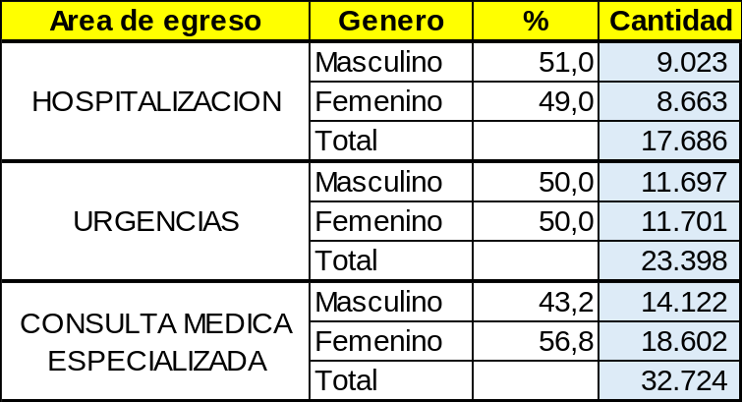
- Por hospitalización 17.686 usuarios.
- Por urgencias 23.398 usuarios.
- Consulta médica especializada 32.724 atenciones.

Tabla Distribución de egresos por genero y grupo de edad Hospitalización y urgencias año 2020

Área de egreso | Grupo-edad | Genero |  | Total General
Área de egreso | Grupo-edad | Masculino | Femenino | Total General
HOSPITALIZACION | 0 | 543 | 446 | 989
HOSPITALIZACION | 1-4 | 212 | 148 | 360
HOSPITALIZACION | 5-14 | 405 | 293 | 698
HOSPITALIZACION | 15-44 | 3364 | 3848 | 7.212
HOSPITALIZACION | 45-59 | 1472 | 1383 | 2.855
HOSPITALIZACION | 60 Y MAS | 3027 | 2545 | 5.572
HOSPITALIZACION | subtotal | 9023 | 8663 | 17.686
URGENCIAS | 0 | 107 | 95 | 202
URGENCIAS | 1-4 | 299 | 208 | 507
URGENCIAS | 5-14 | 542 | 385 | 927
URGENCIAS | 15-44 | 5242 | 6048 | 11.290
URGENCIAS | 45-59 | 1898 | 1861 | 3.759
URGENCIAS | 60 Y MAS | 3609 | 3104 | 6.713
URGENCIAS | subtotal | 11697 | 11701 | 23.398

NOTA: Los totales no son sumables por que uno puede contener a otros.
Fuente: Registro Individual de Prestación de Servicios - RIPS. Área estadística.
Gráfico de distribución por frecuencia egresos hospitalización Según género y grupo de edad

Gráfico de distribución por frecuencia egresos Urgencias Según género y grupo de edad

Tabla de distribución egresos de hospitalización y urgencias según municipios de procedencia
Área de egreso | Municipio | Cantidad | %
HOSPITALIZACION | POPAYAN | 7.409 | 41,9
HOSPITALIZACION | TIMBIO (CAUCA) | 1.184 | 6,7
HOSPITALIZACION | PATIA (EL BORDO) | 1.008 | 5,7
HOSPITALIZACION | BOLIVAR | 631 | 3,6
HOSPITALIZACION | MORALES | 613 | 3,5
HOSPITALIZACION | ARGELIA | 605 | 3,4
HOSPITALIZACION | BALBOA | 570 | 3,2
HOSPITALIZACION | SILVIA | 534 | 3,0
HOSPITALIZACION | PIENDAMO | 447 | 2,5
HOSPITALIZACION | MERCADERES | 438 | 2,5
HOSPITALIZACION | OTROS | 4.247 | 24,0
TOTAL |  | 17.686 | 100
URGENCIAS | POPAYAN | 12.679 | 54,2
URGENCIAS | TIMBIO (CAUCA) | 1.365 | 5,8
URGENCIAS | PATIA (EL BORDO) | 900 | 3,8
URGENCIAS | BOLIVAR | 637 | 2,7
URGENCIAS | MORALES | 595 | 2,5
URGENCIAS | ARGELIA | 586 | 2,5
URGENCIAS | BALBOA | 538 | 2,3
URGENCIAS | SILVIA | 514 | 2,2
URGENCIAS | PIENDAMO | 506 | 2,2
URGENCIAS | EL TAMBO | 431 | 1,8
URGENCIAS | OTROS | 4.647 | 19,9
 |  | 23.398 | 100

Gráfico de distribución porcentual egresos hospitalización Según municipio de procedencia año 2020

Gráfico de distribución porcentual egresos Urgencias Según municipio de procedencia año 2020

Tabla Distribución de usuarios atendidos por Consulta Externa según género y grupo de edad año 2020
Area de egreso | Genero | Grupo-edad | Género |  | Total general
Area de egreso | Genero | Grupo-edad | Masculino | Femenino | Total general
CONSULTA EXTERNA | Masculino | 0 | 294 | 245 | 539
CONSULTA EXTERNA | Masculino | 1-4 | 453 | 322 | 775
CONSULTA EXTERNA | Masculino | 5-14 | 933 | 648 | 1.581
CONSULTA EXTERNA | Masculino | 15-44 | 5281 | 7325 | 12.606
CONSULTA EXTERNA | Masculino | 45-59 | 3042 | 5107 | 8.149
CONSULTA EXTERNA | Masculino | 60 Y MAS | 4119 | 4955 | 9.074
CONSULTA EXTERNA |  | total | 14122 | 18602 | 32.724

Gráfico de distribución porcentual de egresos consulta externa Según género
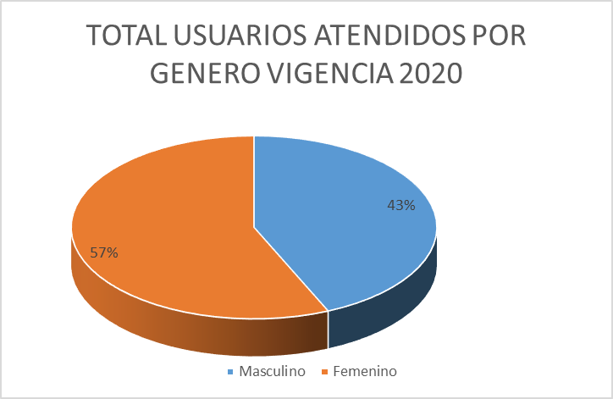
Gráfico de distribución egresos consulta externa según frecuencia y porcentaje Según grupo de edad año 2020
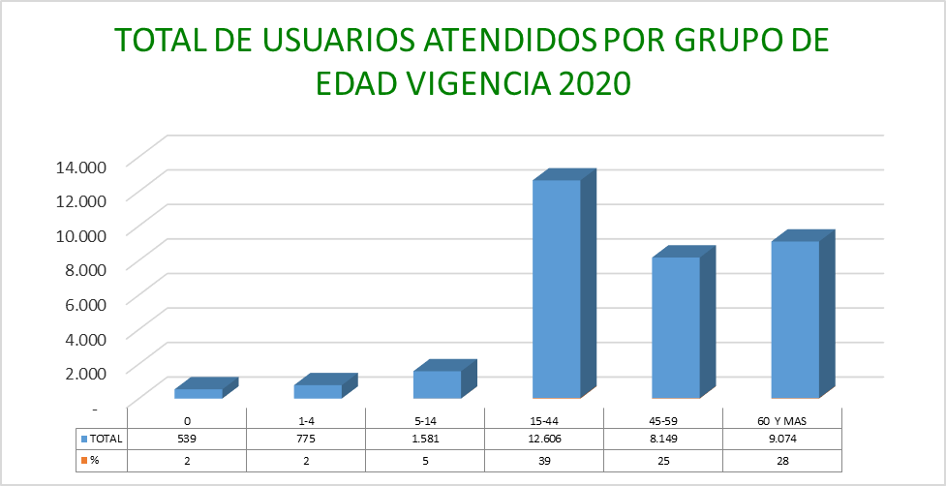
Gráfico de distribución egresos según régimen de afiliación al SGSS año 2020

Gráfico de distribución egresos Urgencias según EAPB año 2020

Gráfico de distribución atención consulta especializada por EAPB año 2020

Gráfico de distribución atención consulta especializada por Municipio de Procedencia año 2020

Gráfico de distribución atención consulta especializada por Especialidad año 2020

Según ocupación u oficio:

Según escolaridad:

Según raza:

Según credo:

Según área de procedencia:
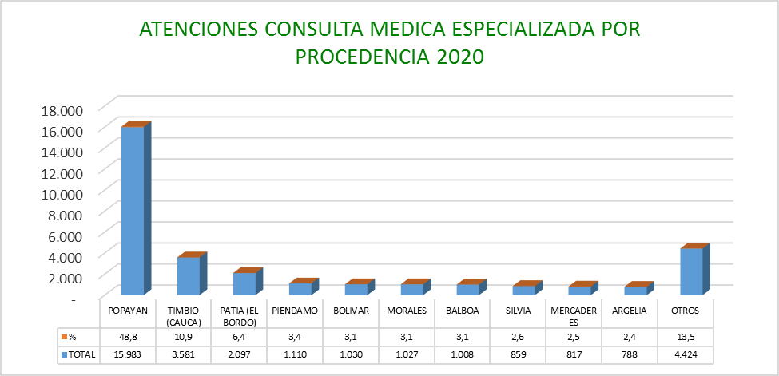
Según EPS:
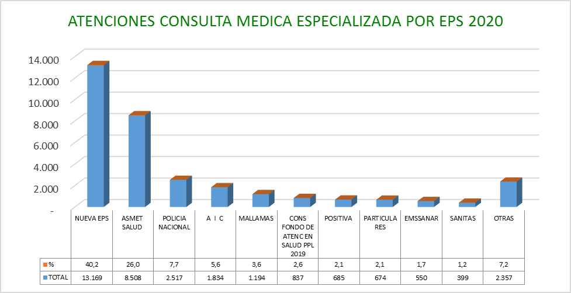

La demanda de servicios por egreso se presentó de la siguiente manera:
Por área de egreso:

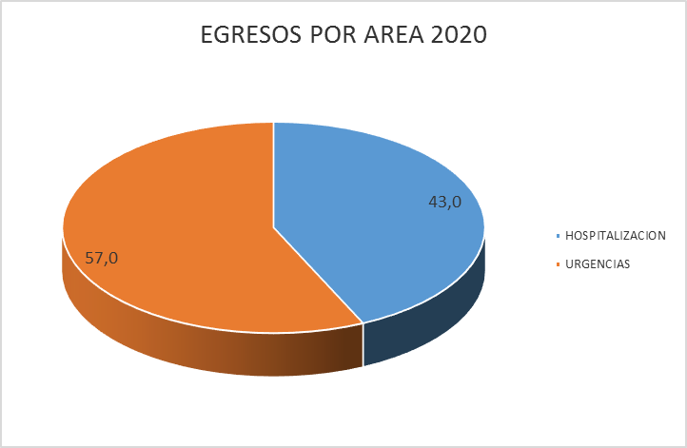

Egresos por área, género y edad
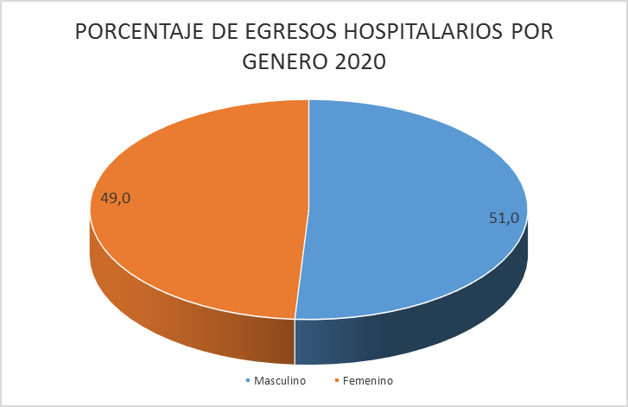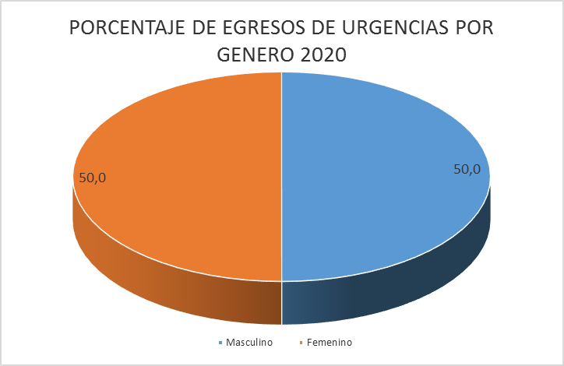

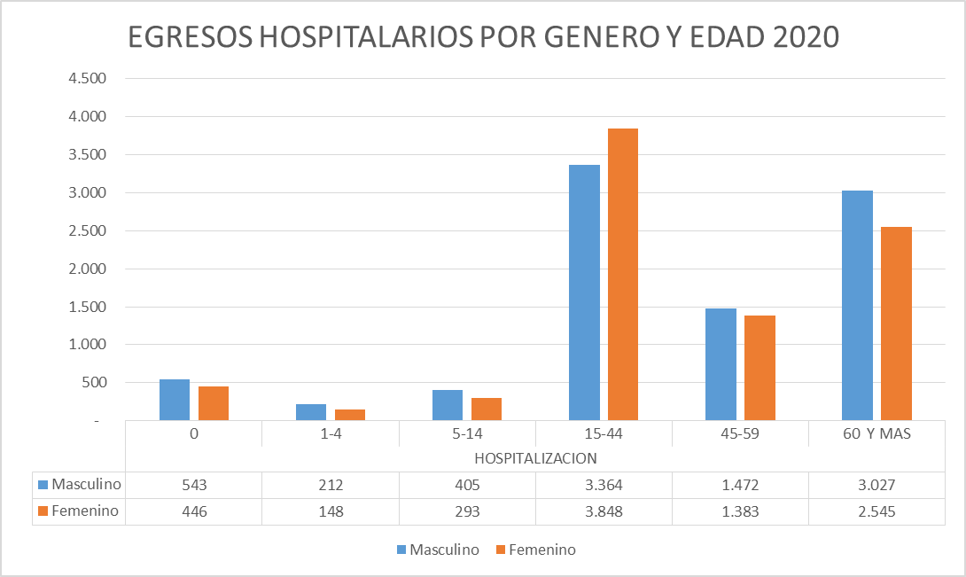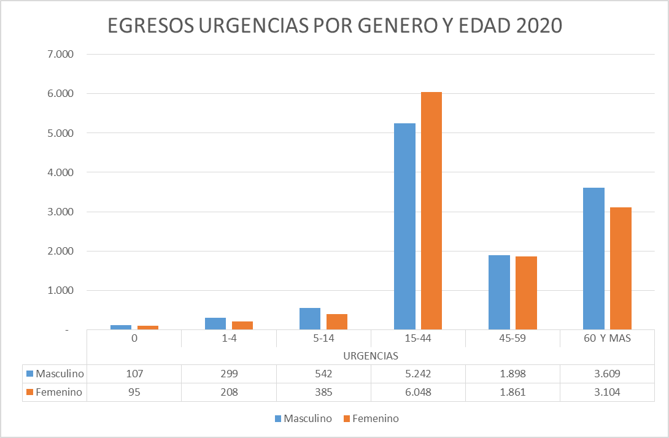
Por municipio de procedencia
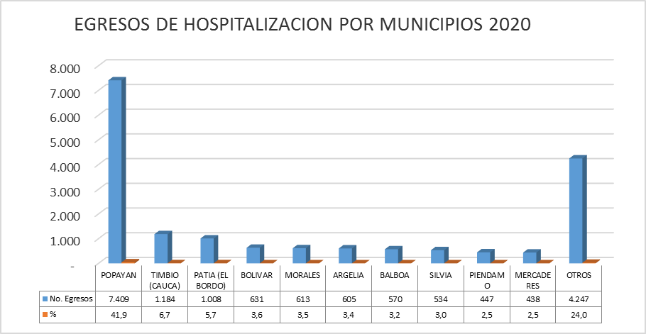
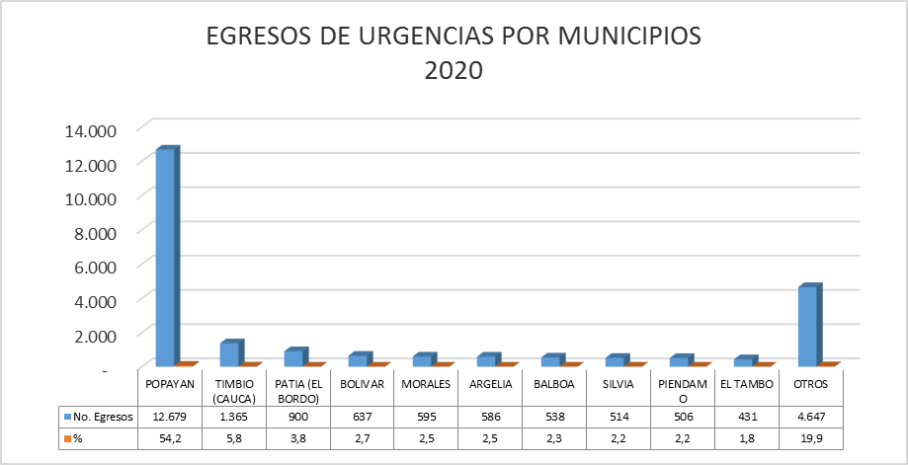

Por EPS
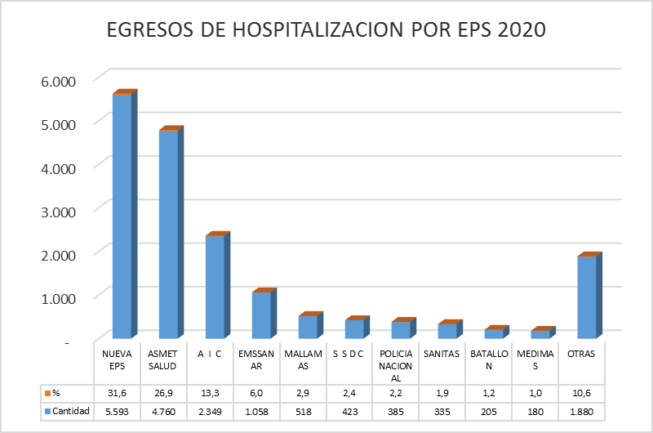

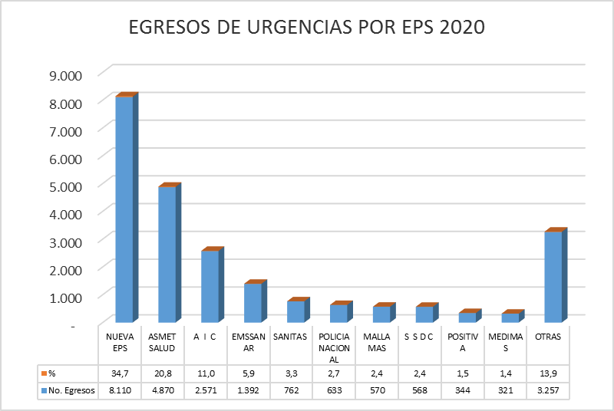

Se realizaron 28.189 procedimientos quirúrgicos de la siguiente manera:
Según género:
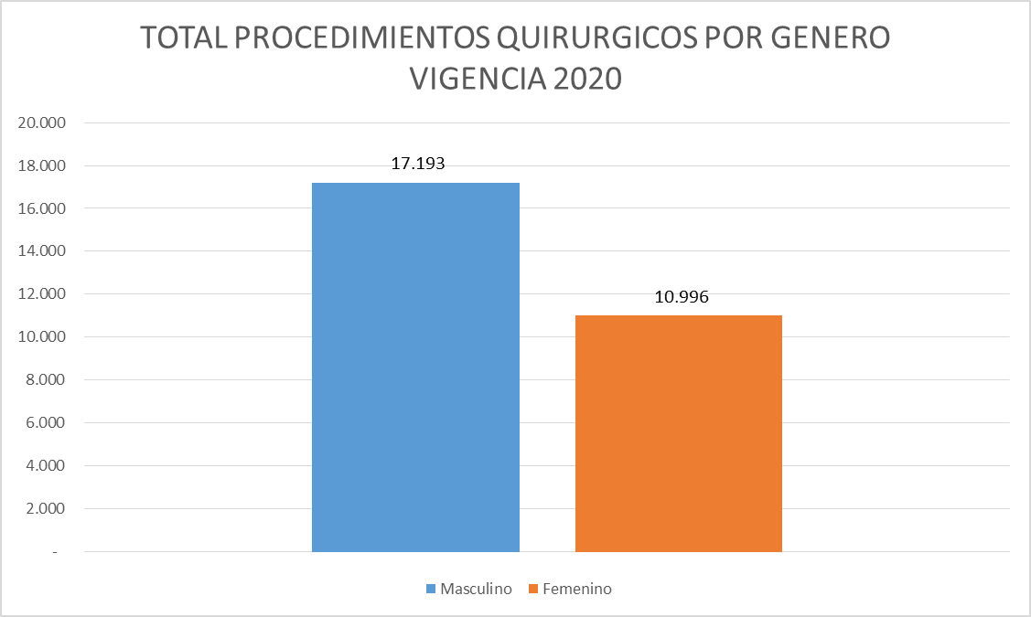
Según especialidad:
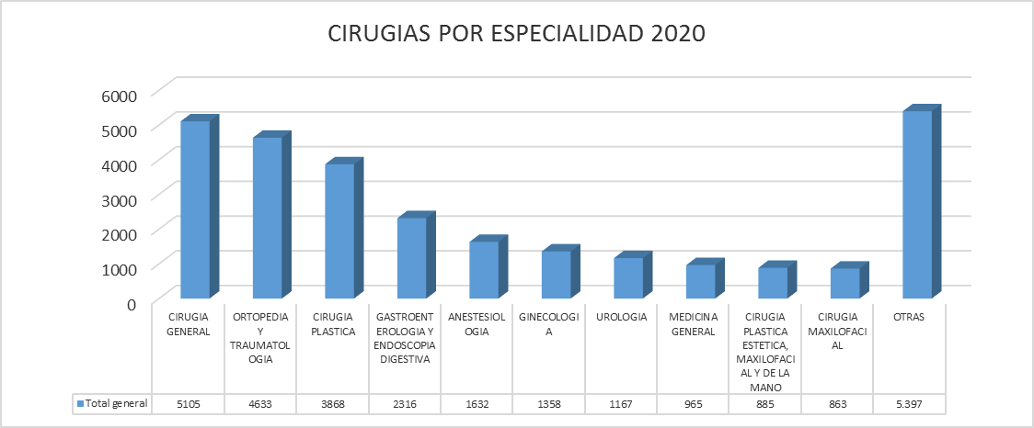

Según EPS:
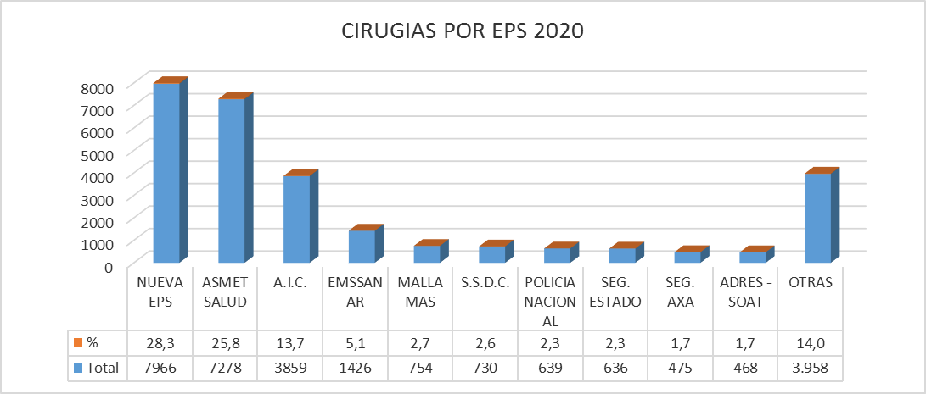

Se realizaron 100.002 estudios de imágenes diagnósticas de la siguiente manera:
Según género
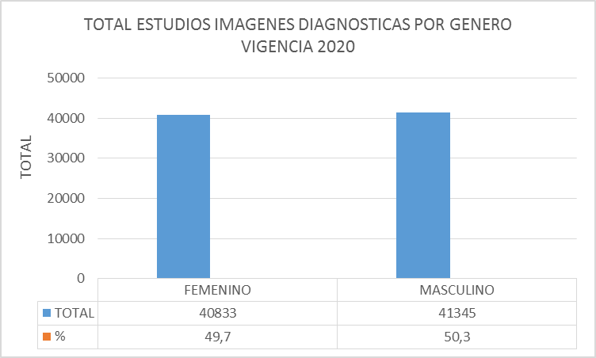

Según régimen de seguridad social
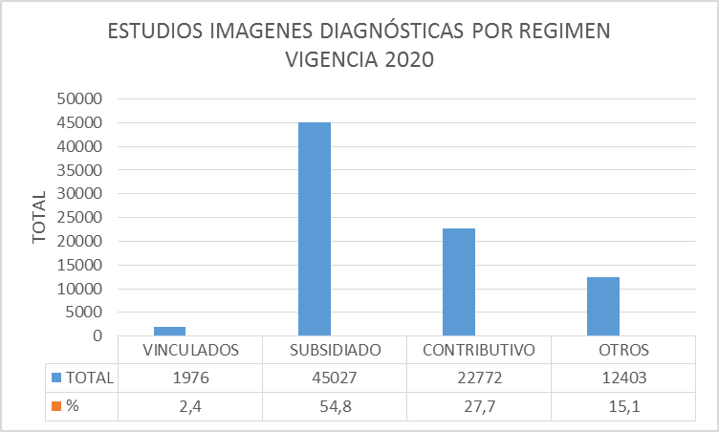

Según frecuencia de uso de estudios de imágenes

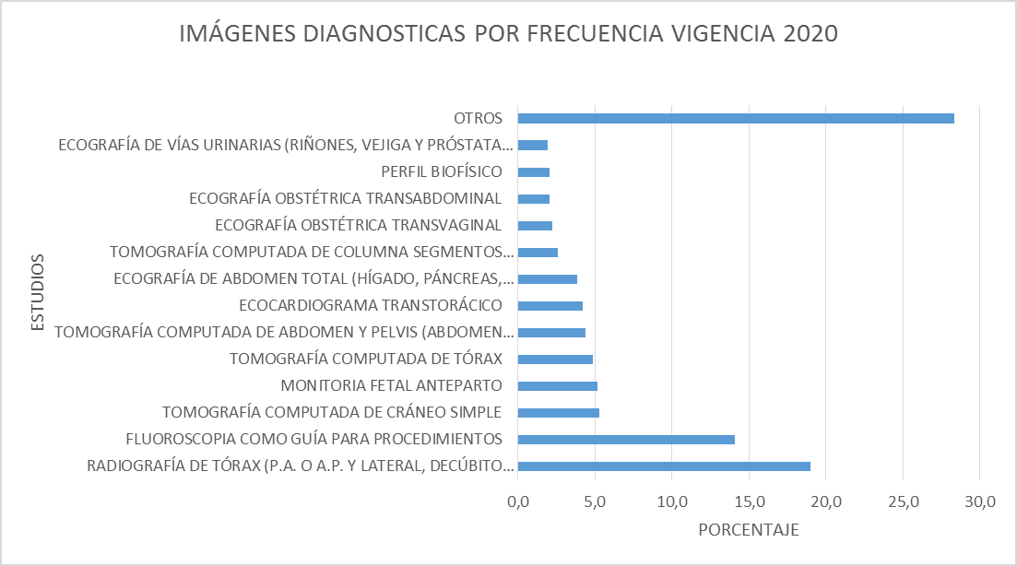

Según EPS
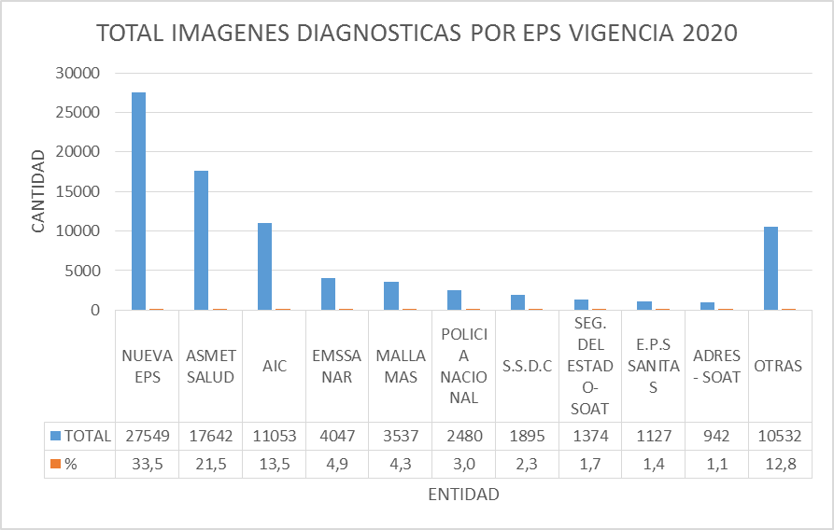

Se realizaron 663.916 estudios de laboratorio (analitos) de la siguiente forma:
Según género
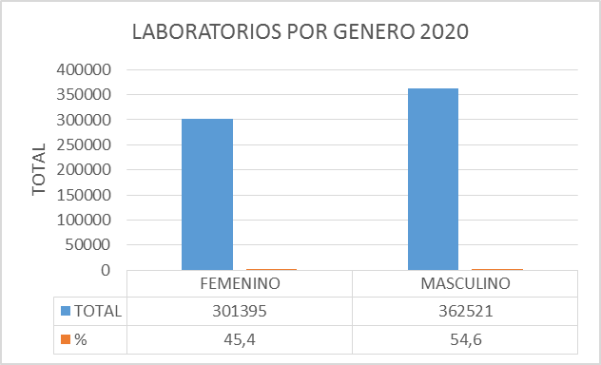

Según régimen de seguridad social
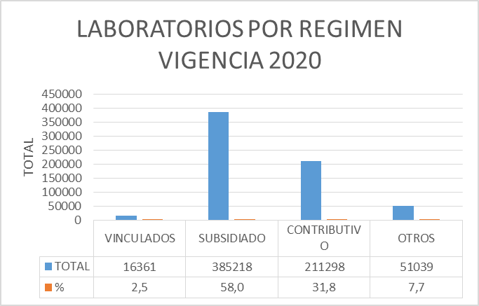

Analitos por EPS
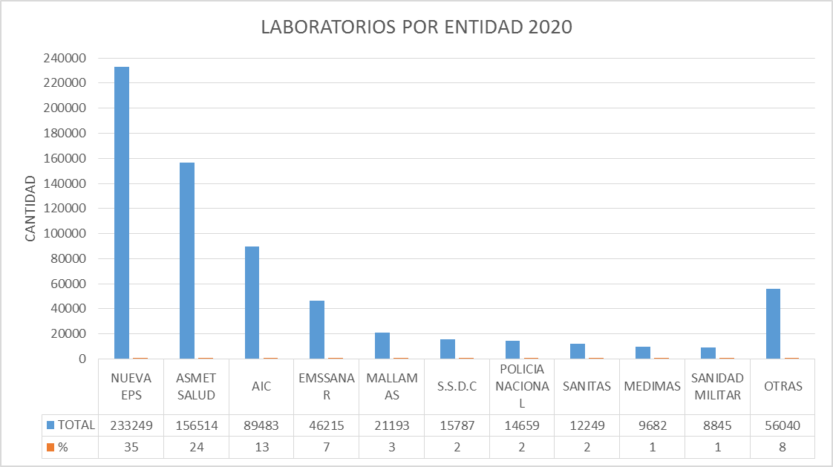

Conclusiones:
Durante la vigencia 2020 los usuarios atendidos en el Hospital Universitario San José ESE de Popayán fueron:
- Por hospitalización 17.686 usuarios.
- Por urgencias 23.398 usuarios.
- Atenciones de consulta médica especializada 32.724 usuarios.
Del total de usuarios atendidos por consulta externa (32.724) durante la vigencia 2020:
- 57% fueron de sexo femenino, el 39% pertenece al grupo de edad de 15 a 44 años, el 71% es del Nivel 1 del SISBEN, en el 83% no se registró dato de ocupación o está mal codificado, 64% no registra nivel educativo, 92% no registra raza, el 80% profesan la religión católica y 68% proviene del área urbana. El 92% se usuarios pertenecen en su orden a las EPS NEPS con 40%, Asmet 26%, Policia Nacional 8%, AIC 6% y Mallamas 4%.
Del total de usuarios atendidos por consulta médica especializada (46.252) en la vigencia 2020:
- Según sexo 57% fueron hombres y 43% mujeres.
- Según sexo y edad, son los mayores de 15 años la población que demanda más servicios, 88% hombres y 93% mujeres.
- Según municipio de procedencia, es Popayán con 49% quien más servicios demanda seguido de Timbío 11%, Patía 6% y Piendamo 3%.
- Según EPS el mayor demandante de consulta especializada es Nueva EPS 40% seguida de Asmet 26%, Policia Nacional 8% y AIC 6%.
- Según especialidad, las más demandadas son Traumatología, Ginecoobstetricia, Cirugía general, Medicina del Dolor y anestesia con 10%, 9%, 9%, 8% y 7% respectivamente.
Del total de procedimientos atendidos en cirugía y endoscopia (28.519) en la vigencia 2020:
- Según sexo 61% fueron hombres y 39% mujeres.
- Según especialidad, las más demandadas son Cirugía general, Traumatología, Cirugía Plástica, Gastroenterología y Anestesia, con 18%, 16%, 14%, 8% y 6% respectivamente.
- Según asegurador con cargo a Nueva EPS 28%, Asmet se realizaron 26%, AIC 14%, a Emssanar 5% y Mallamas 3%.
Del total de procedimientos atendidos en imágenes diagnosticas (82.178) en la vigencia 2020:
- Según sexo, se practicaron porcentualmente por igual en hombres y mujeres.
- Según régimen, 55% son subsidiados y 28% contributivos.
- Según tipo de estudios, la mayor demanda son los rayos x general, TAC, ecografías y estudios especiales con 32%, 24%, 18% y 11% respectivamente.
- Es Nueva EPS seguida de Asmet, AIC, Emssanar y Mallamas quienes más demandan imágenes diagnosticas con 34%, 21%, 13%, 5% y 4% respectivamente.

Del total de laboratorios o analitos (663.916) incluidos laboratorios clínicos, de patología y banco de sangre en la vigencia 2019:
- Según sexo 55% fueron hombres y 45% mujeres.
- Por régimen, es el subsidiado seguido del contributivo quienes más demandan servicios con 58 y 32% respectivamente.
- Por EPS es Nueva EPS, Asmet Salud, AIC, Emssanar y Mallamas las más demandantes con 35%, 24%, 13%, 7% y 3%

Elaboro: Angela Belalcázar
Aura Maricela Zúñiga

Reviso: Aura Maricela Zuñiga

